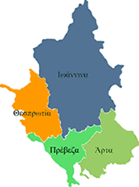


ΕΛΛΗΝΙΚΗ ΔΗΜΟΚΡΑΤΙΑ

ΠΕΡΙΦΕΡΕΙΑ ΗΠΕΙΡΟΥ

ΓΡΑΦΕΙΟ ΤΥΠΟΥ

Ιωάννινα, 13 Νοεμβρίου 2006

ΔΕΛΤΙΟ ΤΥΠΟΥ
Πρόγραμμα «ΘΗΣΕΑΣ»

Η επιτροπή παρακολούθησης του προγράμματος «ΘΗΣΕΑΣ» θα συνεδριάσει αύριο Τρίτη 14 Νοεμβρίου 2006 στις 12:00, στην αίθουσα συνεδριάσεων της Περιφέρειας Ηπείρου.

ΑΠΟ ΤΟ ΓΡΑΦΕΙΟ ΤΥΠΟΥ

ΤΗΣ ΠΕΡΙΦΕΡΕΙΑΣ ΗΠΕΙΡΟΥ

